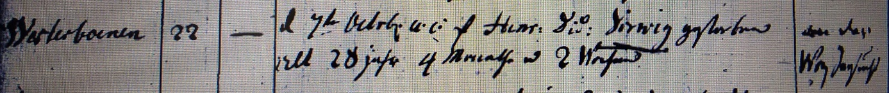

Kirchenbuch Bönen 1789; ARCHION-Bild 363 in „Beerdigungen 1765 – 1800“
Abschrift:
„Westerboenen, Nr. 22; d 7ten October a.c. (anni currentis, laufenden Jahres, KJK) ist Henr: Did: Vorwig gestorben, alt 28 Jahr 4 Monathe u. 2 Wochen; Todesursache: an der Wassersucht“.

